- Genera el diagrama relacional correspondiente al script creacion_tablas_emple_depart.sql, que encontrarás en ikas en el tema GENERAL.

Para obtener el modelo relacional correspondiente al script que contiene el modelo físico. Abre el Oracle SqlDeveloper, para importar el script denominado creacion_tablas_emple_depart.sql usa la opción Archivo → DataModeler → IMPORTAR → Archivo DDL y selecciona el fichero .sql
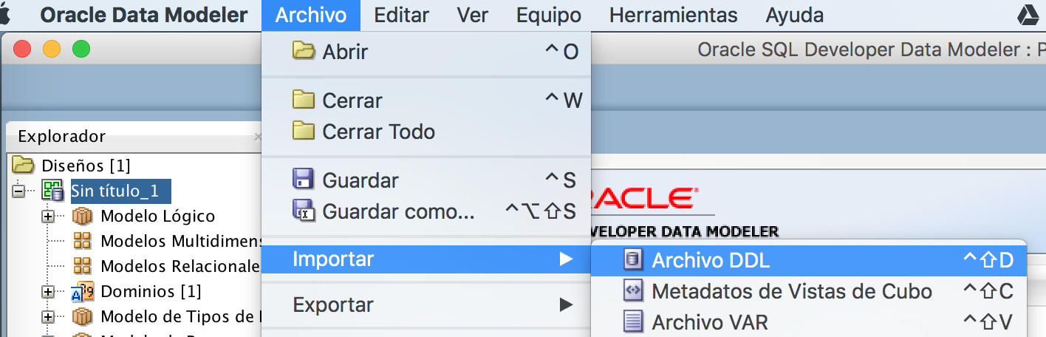
luego selecciona el SGBD de Oracle que estás usando (Oracle 12c), aparecerá el log, que ti decides si quieres guardar el registro de las operaciones o no.

Una vez seleccionado en la siguiente ventana, pulsa el botón FUSIONAR
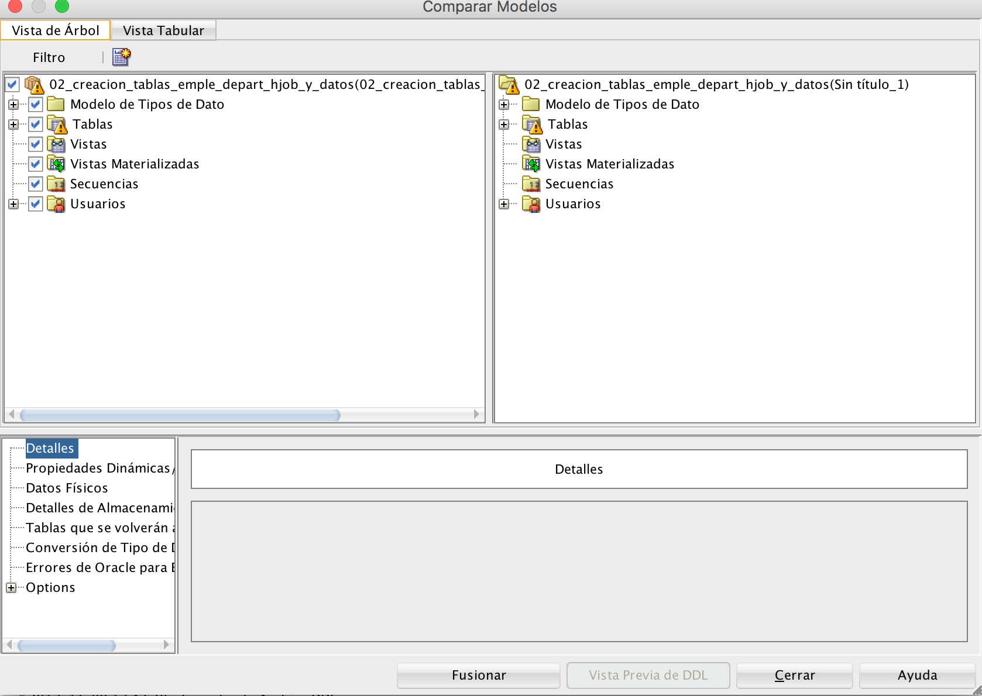
- Lanza el script creacion_tablas_emple_depart.sql que encontrarás en ikas en la unidad GENERAL.

- Utiliza las tablas depart y emple para:
  - Añadir un nuevo departamento: 'Calidad', con localización Santander y código 11. Añadir un empleado vinculado al departamento recién creado sus datos son: 7230, Aguirre, empleado.
  - Aplicar un recorte presupuestario del 10% a todos los sueldos.
  - Reasignar a los empleados del departamento de contabilidad (código 10) al departamento de producción (código 40).
  - Modificar a todos los empleados cuyo director es el 7566, pasan a ser subordinados del jefe de tovar.
  - A los trabajadores cuyo oficio sea empleado se les adjudicara el mismo sueldo que tiene MUÑOZ.
  - Todos los trabajadores cuyo departamento este localizado en Santander tendrán una comisión de 300€.
  - Despedir a todos los empleados que trabajan para el departamento de ventas (código 30).

